Оценка рисков при взаимодействии Испытательного лабораторного центра и Органа инспекции ГБУ «ЦЭИИС»
30.01.2023
Аннотация
Приведен перечень рисков и возможные решения при взаимодействии Испытательного лабораторного центра (далее ИЛЦ) и Органа инспекции (далее ОИ) ГБУ «ЦЭИИС».
Введение
В рамках выполнения государственных работ (проведение экспертиз, обследований, лабораторных и иных испытаний на соответствие строительных материалов, конструкций и выполненных работ требованиям технических регламентов, иных нормативных правовых актов и проектной документации, по результатам которых ОИ ГБУ «ЦЭИИС» готовит заключения), сотрудники ОИ в том числе, совершают процедуру отбора материалов (проб, образцов).
Основная часть
По прибытии в ГБУ «ЦЭИИС» сотрудник ОИ, выполняющий работу, передает отобранный материал (пробу) специалисту по кодированию, при этом также передает информацию, предназначенную для корректного проведения испытаний специалистами ИЛЦ. Специалист по кодированию проб (образцов) передает пробы с сопроводительной документацией в ИЛЦ для проведения испытаний. Специалисты ИЛЦ по результатам испытаний оформляют протокол испытаний и передают его через специалиста по кодированию проб (образцов) ответственному сотруднику ОИ для подготовки Заключения и проведения оценки соответствия. Процедура взаимодействия между ОИ и ИЛЦ (прием, регистрация и кодировании отбираемых материалов (проб, образцов), а также выдача протоколов испытаний приведена на рисунке 1.
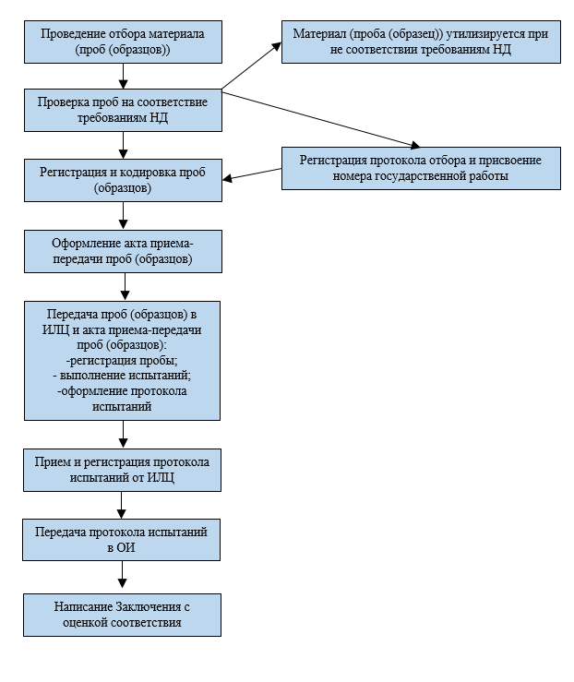
Руководство ОИ ГБУ «ЦЭИИС» обеспечивает проведение инспекции и подготовку заключений, а также взаимодействие с ИЛЦ в полном соответствии требованиям технических заданий, регулирующих органов и применимого законодательства. Лабораторную деятельность в ИЛЦ осуществляют беспристрастно, а также структурируют и управляют таким образом, чтобы обеспечить её беспристрастность.
В ОИ ГБУ «ЦЭИИС» разработана и поддерживается система, которая нацелена на недопущение любого давления, которое может сказаться на беспристрастности.
Как правило, самой большой частью этой системы, является разработка документированных описаний порядка осуществления процессов. Этот вопрос требует максимального привлечения всех сотрудников и глубокой проработки деятельности организации. Исходя из этого, особенно важно чтобы, выполняя взаимодействие между структурными подразделениями ОИ и ИЛЦ, был поднят вопрос о возможных рисках.
Что такое риск? Согласно ИСО 9000:2015 «Системы менеджмента качества. Основные положения и словарь»: «Риск – влияние неопределенности».
Надо понимать четкое различие между риском и его последствием.
Под риском имеется ввиду невозможность качественного выполнения определенных действий в рамках проведения испытаний, а также возможность получения некорректных исходов проведения экспертизы. Основной характеристикой риска является вероятность его возникновения. Последствия риска при проведении экспертизы — это влияние на результаты испытаний, их трактовку и оценку, выдача недостоверных результатов испытаний.
Понятно, что сам риск и его последствия — это совершенно разные события, связанные между собой причинно-следственной связью.
В качестве примера, ниже приведены возможные риски работы ИЛЦ, которые непосредственно влияют на деятельность работы ОИ (таблица 1).
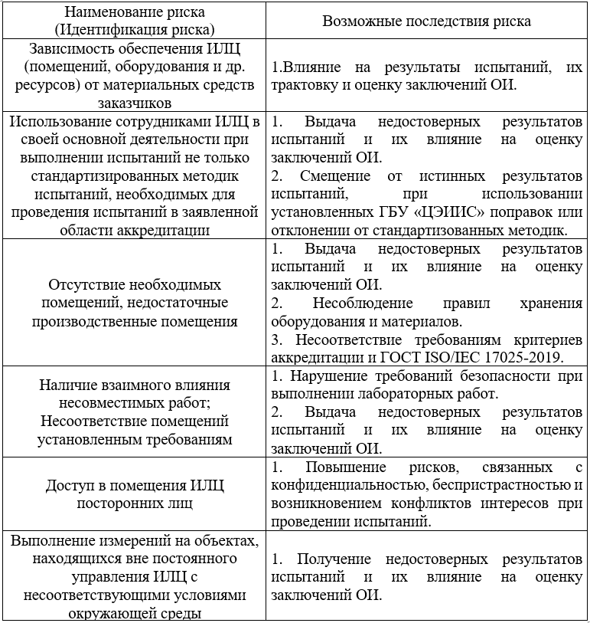
Таким образом, целесообразно оценить и дать общую величину рисков (так называемую степень значимости), уделив особое внимание наиболее существенным.
Главная задача определения степени значимости рисков – это полное описание ответа на вопрос, насколько возможно устранить существенные проблемы, связанные с выполнением проведения испытаний, а также минимизировать вероятность их возникновения.
Исходя из примеров, указанных в таблице 1, можно привести сводный реестр мероприятий по снижению рисков. Он включает в себя такие составляющие как:
- контроль за обеспечением материальных средств и обучение персонала ИЛЦ;
- утверждение и соблюдение выполнения инструкций по проведению испытаний;
- организацию рабочих мест, предотвращающих взаимное влияние несовместимых работ;
- препятствие доступа посторонних лиц путем установки технических средств ограничения и проведение инструктажа персоналу ИЛЦ;
- проведение контроля внешних условий на объектах, находящихся вне постоянного управления ИЛЦ согласно методикам испытаний, а также обеспечение требуемых внешних условий объектах, находящихся вне постоянного управления ИЦЛ.
В противном случае, при выдаче протоколов испытаний ИЛЦ, и их последующем использовании сотрудниками ОИ при даче оценке соответствия, могут привести к неправомерному принятию решений в отношении лиц, исполняющих работы, заявленные к проверке структурой Московского государственного строительного надзора.
Заключение
Необходимо стремиться, чтобы результатом процедуры оценки рисков было их своевременное предупреждение последствий взаимодействия работы ИЛЦ и связанной с ней работы ОИ ГБУ «ЦЭИИС»

Список использованной литературы
1. Руководство по качеству ОИ ГБУ «ЦЭИИС»;
2. Руководство по качеству ИЛЦ ГБУ «ЦЭИИС»;
3. ГОСТ Р ИСО 9000-2015 «Системы менеджмента качества. Основные положения и словарь».

Статью подготовил:

Ведущий эксперт Отдела обследований и экспертиз несущих и
ограждающих конструкций ГБУ "ЦЭИИС" Дину Иван.

Адрес страницы: http://ceiis.mos.ru/presscenter/nauchno-publitsisticheskie-stati/detail/11374112.html
ГБУ города Москвы «ЦЭИИС»

